De hemel: De hemel is de ruimte boven de aarde
De wolken: Wolken zie je in de lucht, het zijn witte of grijze vormen.
De sterren: Sterren zie je aan de hemel als het donker is. Ze geven licht.
De zon: de zon is de bol in de hemel die zorgt voor warmte en licht
De maan: de maan is de grote geel/witte bol die je ’s nachts kunt zien.
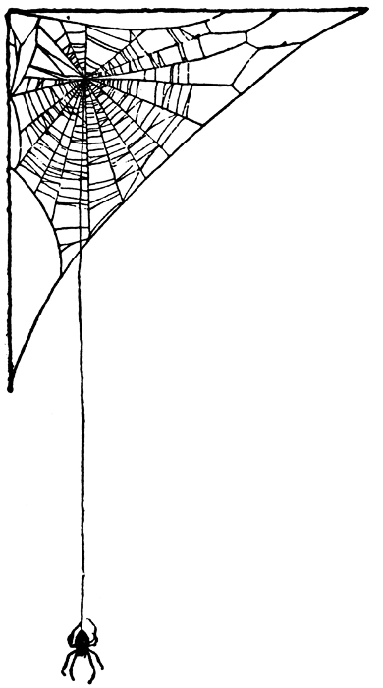
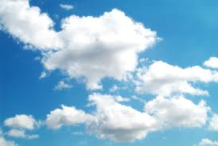
de wolken
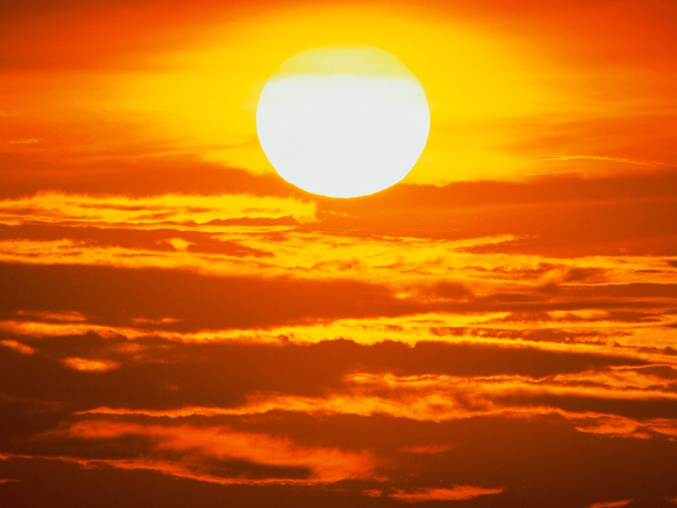
de zon
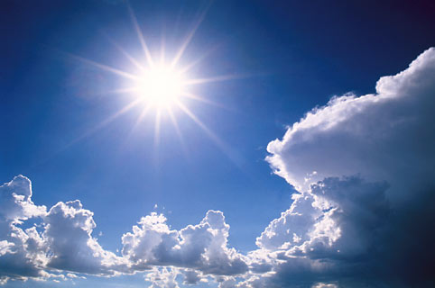
De hemel
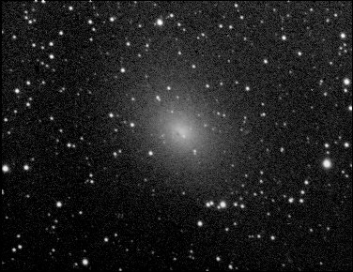
de sterren
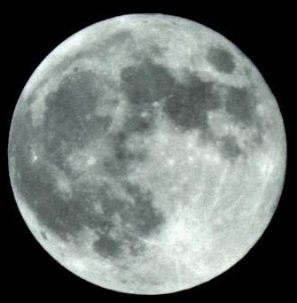

de maan

